Всероссийский конкурс юных исследователей окружающей среды
имени Б.В. Всесвятского (с международным участием)

Изучение лесной растительности вдоль экологической тропы
«Ой Бэс – Тымныы Уулаах»

Соколова Нарыйана Афанасьевна,
Россия, Республика Саха (Якутия), Олекминский район, с.1-Нерюктяйинск
МБОУ «1-Нерюктяйинская СОШ им. С.И. Идельгина», 10 класс

Руководитель:
Прокопьева М.Р.,
учитель географии
Научный консультант
Таций Т.В.
инженер по защите и охране леса ФГБУ
Государственный природный
заповедник «Олекминский»»

2025г.
Содержание

- Введение ……………………………………………………... стр.3
- Описание участка 1 «Ой Бэс – Сырбатар»……………………стр.4
- Описание участка 2 «Сырбатар – Тымныы Уулаах» ……… стр.6
- Описание участка 3 «Тымныы Уулаах» …………………….стр.9
- Видовой состав…………………………………………………стр.10
- Жизненные формы и экологические группы ………………..стр.11
- Лекарственные и декоративные растения……………………стр.12
- Выводы …………………………………………………………стр.13
- Использованная литература …………………………………..стр.14

Изучение лесной растительности вдоль экологической тропы
«Ой Бэс – Тымныы Уулаах»

Соколова Нарыйана Афанасьевна, ученица 10 класса
Руководитель: Прокопьева Марина Ричардовна, учитель географии МБОУ «1-Нерюктяйинская СОШ им. С.И.Идельгина» Олекминского района Республики Саха (Якутия)

Введение
Экологическая тропа – это маршрут на местности с целью экологического образования и воспитания. Во время прохождения по маршруту посетители получают информацию об экологических системах, природных объектах и явлениях.
С 2024 года в МБОУ «1-Нерюктяйинская СОШ им. С.И. Идельгина» реализуется проект по созданию школьной экологической тропы. Данное исследование – это часть данного проекта.
Изучение любой природной системы всегда начинается с изучения растительности. Собранный материал по лесной растительности может стать основой для организации экскурсий, экологического просвещения не только для школьников, но и для населения 1-Нерюктяйинского наслега.

Цель: изучение лесной растительности вдоль экологической тропы «Ой Бэс – Тымныы Уулаах»
Задачи:
- Описать типы сообществ вдоль экологической тропы
- Выявить и определить видовой состав лесной растительности на учетных площадках
- Провести флористический анализ
- Определить жизненные формы и экологические группы растений
- Определить какие виды являются лекарственными и декоративными
- Определить встречаются ли растения из Красной книги Якутии
Объект исследования: лесные экосистемы на школьной экологической тропе
Предмет исследования: видовой состав лесной растительности на школьной экологической тропе
Методы исследования: изучение литературы, маршрутный метод, фотографирование, флористический анализ.
Маршрут исследования проходил вдоль экологической тропы. Протяженность экотропы 2,5 км.
Маршрут был разбит на 3 участка. Отмечались основные виды лесной растительности, встреченные на расстоянии до 2 метров от тропы. Производилась фотосъемка, были собраны экземпляры для гербария.
Участок 1 Смешанный лес – протяженность 1 км
Участок 2 Сосновый лес – протяженность 1,5 км
Участок 3 Территория, прилегающая к роднику Тымныы Уулаах.

Описание участка 1 «Ой – Бэс – Сырбатар» (смешанный лес)

Участок расположен от местности Ой-Бэс до местности Сырбатар. Протяженность 1 км.
Тип леса: Березо-еловый разнотравный.
В древостое доминируют береза плосколистная и ель сибирская. Встречается лиственница Гмелина. В подлеске встречается ольха. Сомкнутость крон не превышает 80%. Формула состава древостоя: 5Б4Е1Л.
Подрост включает разновозрастные деревца березы, елей. Распределение подроста более или менее равномерное.
Подлесок состоит из багульника болотного, шиповника иглистого, можжевельника сибирского, черной смородины. Встречается якутская лиана – княжик сибирский.
В травяно-кустарничковом ярусе встречаются ветреница лесная, грушанка копытолистная, хвощ полевой.
Вдоль тропы встречаются тысячелистник обыкновенный, подорожник большой, клевер ползучий, герань луговая, кровохлебка аптечная, звездчатка средняя, лапчатка гусиная, ясколка крупная, подмаренник северный, подмаренник настоящий.
Территория местами захламлена валежем, упавшим древостоем, местами у берез вырезана кора.
Разнообразие видового состава представлено в таблице 1.
Таблица 1
Семейство | Число видов | % | Число родов | %
Сосновые Pinaceae | 2 | 9 | 2 | 9,5
Березовые Betulaceae | 2 | 9 | 2 | 9,5
Розовые Rosaceae | 2 | 9 | 2 | 9,5
Вересковые Fricaceae | 1 | 4,5 | 1 | 4,7
Кипарисовые Cupressaceae | 1 | 4,5 | 1 | 4,7
Крыжовниковые Grossulariaceae | 1 | 4,5 | 1 | 4,7
Лютиковые Ranunculaceae | 2 | 9 | 2 | 9,5
Гвоздичные Caryophyllaceae | 2 | 9 | 2 | 9,5
Мареновые Rubiaceae | 2 | 9 | 1 | 4,7
Астровые Asteraceae | 1 | 4,5 | 1 | 4,7
Подорожниковые Plantaginaceae | 1 | 4,5 | 1 | 4,7
Бобовые Fabaceae | 1 | 4,5 | 1 | 4,7
Грушанковые Pyrolaceae | 1 | 4,5 | 1 | 4,7
Гераниевые Geraniaceae | 1 | 4,5 | 1 | 4,7
Розоцветные Rosaceae | 1 | 4,5 | 1 | 4,7
Хвощевые Equisetaceae | 1 | 4,5 | 1 | 4,7
Всего: | 22 вида |  | 21 род

На участке1 обнаружено 22 вида растений из 16 семейств, родов 21
Древесная растительность: 3 вида из 2 семейств. (ель сибирская, лиственница Гмелина из семейства Сосновые, береза плосколистная из семейства Березовые)
Кустарниковая растительность представлена 6 видами из 5 семейств (ольха из семейства Березовые, можжевельник сибирский из семейства Кипарисовые, багульник болотный из семейства Вересковые, шиповник иглистый из семейства Розовые, черная смородина из семейства Крыжовниковые, княжик сибирский из семейства Лютиковые)
Травянистая растительность представлена 13 видами из 11 семейств.
Семейство Астровые: тысячелистник обыкновенный
Семейство Лютиковые: Ветреница лесная,
Семейство Подорожниковые: подорожник большой
Семейство Бобовые: клевер ползучий
Семейство Грушанковые: грушанка копытолистная
Семейство Гераниевые: герань луговая
Семейство Розовые: кровохлебка аптечная
Семейство Гвоздичные: звездчатка средняя, ясколка крупная
Семейство Розоцветные: лапчатка гусиная
Семейство Хвощевые: хвощ полевой
Семейство Мареновые: подмаренник настоящий, подмаренник северный

На данном участке встречается якутская лиана – Княжик сибирский Atragene sibirica.
Кустарниковая лиана семейства лютиковые.
Стебли тонкие и гибкие, лазящие по стволам хвойных теневыносливых пород. Длина стеблей доходит до 3-4 метров. Дважды-тройчато-сложные листья располагаются на длинных черешках супротивно. Цветки крупные, колокольчатые, белые, на длинных цветоножках. Цветет в конце июня – начале июля. Плоды созревают в августе.

Грушанка копытолистная Pyrola asarifolia
Вечнозеленое многолетнее травянистое растение семейства Грушанковые.
С кожистыми округло-овальными листьями, собранными в прикорневую розетку.
Цветоносный стебель красноватый, цветки бледно-розовые, поникающие. Собраны в малоцветковые, равносторонние кисти. Цветет в мае – июле. Плодоносит в августе.

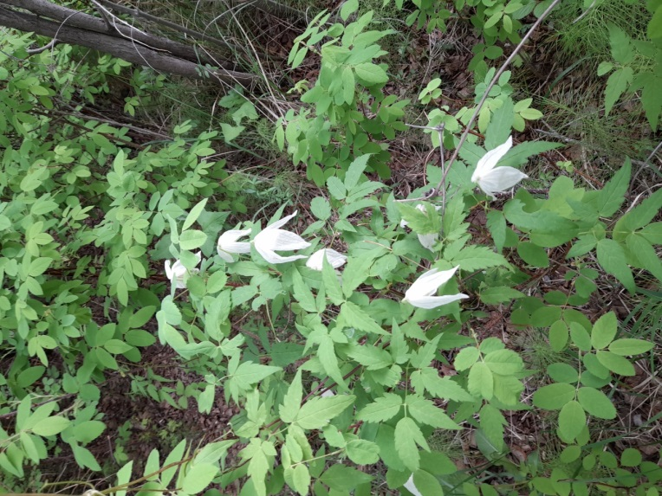
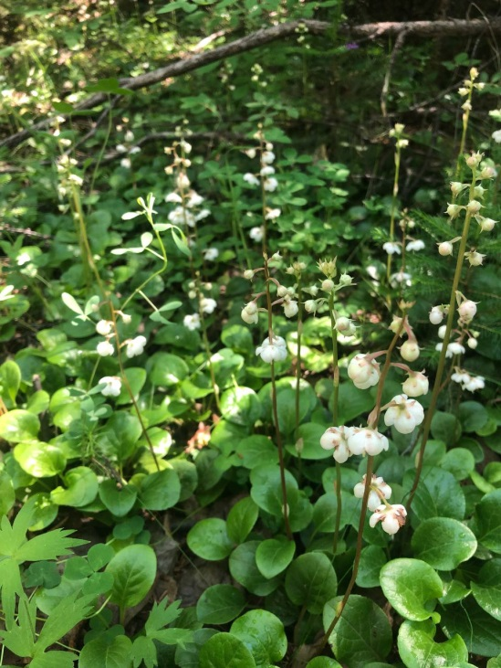

Рис.1 Княжик сибирский Рис.2. Грушанка копытолистная

По жизненной форме: деревья составляют 14%, кустарники 27%, многолетние травянистые растения 55%, двулетние травянистые 4%.
50% растений относятся к лесным, 50% - к растениям открытых пространств.

Описание участка 2 «Сырбатар – Тымныы Уулаах» (сосняк)

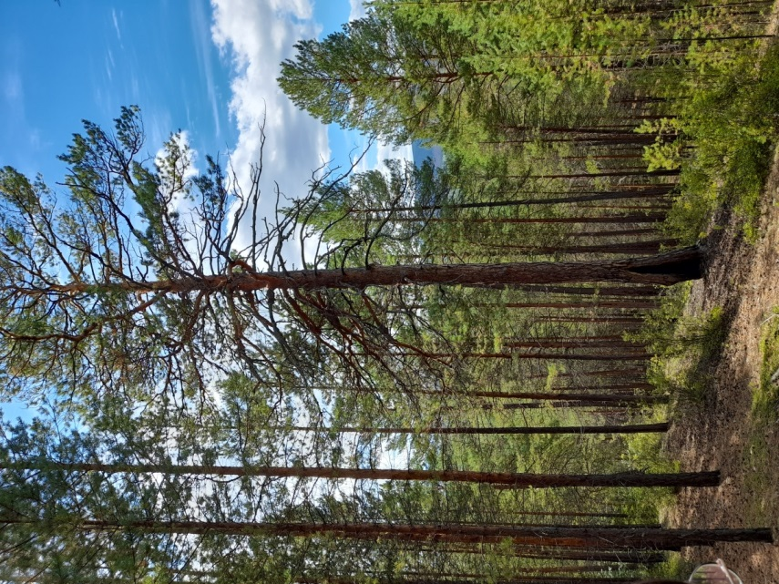
Участок расположен от местности Сырбатар до местности Тымныы Уулаах.
Тип леса: Сосняк рододендроново-толокнянковый
В древостое основной древесной породой является сосна обыкновенная. Изредка встречается береза плосколистная, ольха. Сомкнутость крон не превышает 60%. Формула состава древостоя: 10С + Б, О.
Подрост включает разновозрастные деревца сосны. Распределение подроста более менее равномерное.
Подлесок состоит из рододендрона даурского, шиповника иглистого, малины сахалинской, свидины белой.
В травяно-кустарничковом ярусе встречаются толокнянка обыкновенная, шикша черная, земляника восточная, прострел многонадрезный, ветреница лесная, майник двулистный, водосбор сибирский, колокольчик круглолистный, клопогон вонючий, недоспелка копьелистная.
Вдоль тропы встречаются тысячелистник обыкновенный, подорожник большой, герань луговая, кровохлебка аптечная, колокольчик скученный, пижма обыкновенная, чистотел большой, щавель пирамидальный, гвоздика разноцветная, мышиный горошек, подмаренник северный, подмаренник настоящий, лен многолетний.
Территория местами захламлена валежем, упавшим древостоем. В начале участка находится группа сосен с признаками раковой болезни.
Разнообразие видового состава представлено в таблице 2.
Таблица 2
Семейство | Число видов | % | Число родов | %
Сосновые Pinaceae | 1 | 3,3 | 1 | 3,5
Березовые Betulaceae | 2 | 7 | 2 | 7
Розовые Rosaceae | 2 | 7 | 2 | 7
Вересковые Fricaceae | 2 | 7 | 2 | 7
Кизиловые Cornaceae | 1 | 3,3 | 1 | 3,5
Маковые Papaveraceae | 1 | 3,3 | 1 | 3,5
Шикшевые Empetraceae | 1 | 3,3 | 1 | 3,5
Лютиковые Ranunculaceae | 4 | 14 | 4 | 14
Гвоздичные Caryophyllaceae | 1 | 3,3 | 1 | 3,5
Мареновые Rubiaceae | 2 | 7 | 1 | 3,5
Астровые Asteraceae | 3 | 11 | 3 | 11
Спаржевые Asparagaceae | 1 | 3,3 | 1 | 3,5
Бобовые Fabaceae | 1 | 3,3 | 1 | 3,5
Колокольчиковые Campanulaceae | 2 | 7 | 1 | 3,5
Гераниевые Geraniaceae | 1 | 3,3 | 1 | 3,5
Розоцветные Rosaceae | 2 | 7 | 2 | 7
Гречишные Polygonaceae | 1 | 3,3 | 1 | 3,5
Льновые Linaceae | 1 | 3,3 | 1 | 3,5
Кладониевые Cladoniaceae | 1 | 3,3 | 1 | 3,5
Всего: 19 | 30 видов |  | 28 родов

Всего 30 видов растений из 19 семейств, 28 родов
Древесная растительность: 2 вида из 2 семейств: сосна обыкновенная (семейство Сосновые), береза плосколистная (семейство Березовые)
Кустарниковая растительность: 5 видов из 5 семейств: ольха (семейство Березовые), свидина белая из семейства Кизиловые, рододендрон даурский из семейства Вересковые, шиповник иглистый и малина сахалинская из семейства Розоцветные.
Кустарнички: 2 вида из 2 семейств: толокнянка обыкновенная из семейства Вересковые, шикша черная из семейства Шикшевые.
Из лишайников – 1 вид из 1 семейства Кладониевые - Кладония звездчатая.
Травянистая растительность: 20 видов из 14 семейств:
Семейство Астровые: тысячелистник обыкновенный, недоспелка копьелитсная, пижма обыкновенная
Семейство Лютиковые: ветреница лесная, прострел многонадрезный, водосбор, клопогон вонючий;
Семейство Спаржевые: майник двулистный,
Семейство Гераниевые: герань луговая,
Семейство Розовые: кровохлебка аптечная, земляника восточная,
Семейство Колокольчиковые: колокольчик скученный, колокольчик круглолистный Семейство Маковые: чистотел большой,
Семейство Гречишные: шавель пирамидальный,
Семейство Гвоздичные: гвоздика разноцветная,
Семейство Мареновые: подмаренник северный,
Семейство Льновые: лен многолетний,
Семейство бобовые: Горошек мышиный.

По жизненной форме: деревья составляют 6%, кустарники 23%, кустарнички – 2,5%, многолетние травянистые растения 66%, лишайники – 2,5%.
56% растений относятся к лесным, 44% - к растениям открытых пространств.

Данный участок особенно красив во время цветений рододендрона даурского. Рододендрон даурский Phododendron dauricu. Сильноветвистый кустарник из семейства Вересковые. высотой до 2 метров. Побеги направлены вверх. Листья продолговатые, темно-зеленые, черешки короткие. Цветки розовые, одиночные, реже по 2-3, с сильным запахом, до 4 см в диаметре. Цветет в третьей декаде мая. Плод – коробочка, семена созревают в конце августа. Является одним из самых красивых кустарников в Олекминском районе.
Также здесь произрастает Водосбор сибирский Aquilegia sibirica Lam. Многолетнее травянистое растение, стебель немного ветвистый, в нижней части вместе с черешками опушен редкими, короткими, отстоящими волосками; прикорневые листья тройчатые, листочки снизу сизоватые; цветки 5-6 см диаметр, чашелистики лиловато-синие, 2-7 см длина, 1-2 см ширина, отогнутые и распростертые, лепестки 3 см длиной, шпорец на конце загнутый крючком и кольцеобразно завитой, около 2 см длиной. Занесен в Красную книгу Республики Саха (Якутия), Категория и статус редкости в Якутии: 2 б — вид, численность популяций которого сокращается в результате чрезмерного использования их человеком и может быть стабилизирована специальными мерами охраны.

Описание участка 3 «Тымныы Уулаах»

Участок расположен около родника Тымныы Уулаах.
В древостое втречаются ель сибирская, ива, береза плосколистная, осина.
Подлесок состоит из рододендрона даурского, шиповника иглистого, пятилистника кустарникового.
В травяно-кустарничковом ярусе встречаются щавель конский, тысячелистник обыкновенный, кровохлебка аптечная, клевер луговой, клевер ползучий, герань луговая, вероника седая, валериана очереднолистная, лапчатка гусиная, люпинник пятилистный, льнянка остролопастная, подорожник большой, горечавка.
У самого родника растет камыш лесной.
Родник используется населением в зимний период для водопоя домашнего скота.
Часто у родника образуется наледь.
Родник Тымныы Уулаах – это Ютык кэрэ сир местного значения.

Видовой состав растительности данного участка представлен в таблице 3.
Таблица 3
Семейство | Число видов | % | Число родов | %
Сосновые Pinaceae | 2 | 8 | 2 | 8,7
Березовые Betulaceae | 2 | 8 | 2 | 8,7
Ивовые Salicaceae | 2 | 8 | 2 | 8,7
Розовые Rosaceae | 1 | 4 | 1 | 4,3
Вересковые Fricaceae | 1 | 4 | 1 | 4,3
Астровые Asteraceae | 1 | 4 | 1 | 4,3
Подорожниковые | 1 | 4 | 1 | 4,3
Бобовые Fabaceae | 3 | 12,5 | 2 | 8,7
Гераниевые Geraniaceae | 1 | 4 | 1 | 4,3
Розоцветные Rosaceae | 3 | 12,5 | 3 | 13
Хвощевые Equisetaceae | 1 | 4 | 1 | 4,3
Осоковые Cyperáceae | 1 | 4 | 1 | 4,3
Норичниковые Scrophulariaceae | 2 | 8 | 2 | 8,7
Гречишные Polygonaceae | 1 | 4 | 1 | 4,3
Горечавковые Gentianaceae | 1 | 4 | 1 | 4,3
Валериановые Valerianaceae | 1 | 4 | 1 | 4,3
Всего: | 24 вида |  | 23 рода

На данном участке обнаружено всего 24 вида растений из 16 семейств, 23 родов.
Древесная растительность: 4 вида из 4 семейств (ель сибирская, сосна обыкновенная из семейства Сосновые, береза плосколистная из семейства Березовые, осина из семейства Ивовые)
Кустарниковая растительность: 5 видов из 5 семейств ( ольха из семейства Березовые, ива из семейства Ивовые, шиповник иглистый из семейства Розовые, рододендрон даурский из семейства Вересковые, пятилистник кустарниковый из семейства Розоцветные)
Травянистая растительность: 15 видов из 11 семейств.
Семейство Гречишные: щавель конский
Семейство Астровые: тысячелистник обыкновенный,
Семейство Розоцветные: кровохлебка аптечная, лапчатка гусиная
Семейство Бобовые: клевер луговой, амория ползучая, люпинник пятилистный,
Семейство Гераниевые: герань луговая
Семейство Норичниковые: вероника седая, льнянка остролопастная
Семейство Валериановые: валериана очереднолистная
Семейство осоковые: камыш лесной
Семейство Хвощевые: хвощ полевой
Семейство Подорожниковые: подорожник большой
Семейство Горечавковые: горечавка

По жизненной форме: деревья составляют 17%, кустарники 21%, многолетние травянистые растения 58%, двулетние травянистые растения – 4%. 46% растений относятся к лесным, 54% - к растениям открытых пространств.

Видовой состав
В ходе исследования на 3 участках определено 55 видов растений из 28 семейств. Наибольшим разнообразием видов отличаются Семейства Розовоцветные (Rosaceae), Лютиковые (Ranunculaceae), Бобовые (Fabaceae), Астровые (Asteraceae).

Жизненные формы и экологические группы
Растительность, произрастающая вдоль экологической тропы, разнообразна. Деревья составляют 9%, кустарники и кустарнички 21%, многолетние травянистые растения 66%, двулетние травянистые растения 2%, лишайники 2%.
По экологической группе 50% растений относятся к лесным, 50% к растениям открытых пространств. Экологические группы делятся по отношению организмов к тому или иному фактору среды (влага, температура, свет и т.д).
По отношению к влажности почв выделяются:
- ксерофиты (растения сухих местообитаний, малотребовательные к влаге);
- мезофиты (растения обеспеченного увлажнения);
- гигрофиты (растения обильного увлажнения, проточного или застойного).
Среди растений, произрастающих вдоль экологической тропы, преобладают мезофиты, они составляют 93%, ксерофиты – 5% (сосна обыкновенная, толокнянка обыкновенная, кладония звездчатая), гигрофиты – 2% (камыш лесной).
По требовательности к почвенному плодородию растения образуют следующие экологические группы:
- мегатрофы (произрастают на самых богатых почвах);
- мезотрофы (растения достаточно обеспеченных минеральным питанием почв);
- олиготрофы (растения бедных почв по минеральному питанию).
Среди растений, произрастающих вдоль экологической тропы, преобладают мезотрофы, они составляют 82%, мегатрофы – 11% (ольха, малина сахалинская, клевер ползучий, клевер луговой, горошек мышиный, черная смородина), олиготрофы – 7% (сосна обыкновенная, багульник болотный, рододендрон даурский, кладония звездчатая).

Лекарственные и декоративные растения
Из 55 видов растений 31 вид из 19 семейств относятся к лекарственным растениям. Это береза плосколистная, ель сибирская, сосна обыкновенная, лиственница Гмелина, багульник болотный, шиповник иглистый, можжевельник сибирский, черная смородина, княжик сибирский, малина сахалинская, пятилистник кустарниковый, толокнянка обыкновенная, тысячелистник обыкновенный, ветреница лесная, подорожник большой, грушанка копытолистная, герань луговая, кровохлебка аптечная, звездчатка средняя, лапчатка гусиная, хвощ полевой, подмаренник настоящий, прострел многонадрезный, пижма обыкновенная, чистотел большой, щавель пирамидальный, клопогон вонючий, земляника восточная, клевер луговой, вероника седая, валериана очереднолистная.

К группе Декоративных растений относятся 21 вид из 12 семейств. Это багульник болотный, шиповник иглистый, княжик сибирский, рододендрон даурский, пятилистник кустарниковый, тысячелистник обыкновенный, ветреница лесная, грушанка копытолистная, герань луговая, ясколка крупная, подмаренник северный, подмаренник настоящий, колокольчик скученный, колокольчик круглолистный, водосбор сибирский, пижма обыкновенная, гвоздика разноцветная, лен многолетний, горошек мышиный, клевер луговой, люпинник пятилистный.

Выводы:
1.В ходе исследования определены 3 типа сообществ: березо-еловый разнотравный, сосняк рододендроново-толокнянковый, березо-ивовый ельник.
2. Вдоль экотропы определено 55 видов растений из 28 семейств.
3. Наибольшим разнообразием видов отличаются Семейства Розовоцветные (Rosaceae), Лютиковые (Ranunculaceae), Бобовые (Fabaceae), Астровые (Asteraceae).
4. По экологической группе 50% растений относятся к лесным, 50% к растениям открытых пространств.
5. Деревья составляют 9%, кустарники и кустарнички 21%, многолетние травянистые растения 66%, двулетние травянистые растения 2%, лишайники 2%.
6. Среди растений, произрастающих вдоль экологической тропы, преобладают мезофиты, они составляют 93%, ксерофиты – 5%, гигрофиты – 2%.
7. Среди растений, произрастающих вдоль экологической тропы, преобладают мезотрофы, они составляют 82%, мегатрофы – 11%, олиготрофы – 7%.
8. К лекарственным растениям относятся 31 вид из 19 семейств, что составляет 56% от общего количества видов.
9. К декоративным растениям относятся 21 вид из 12 семейств, что составляет 38% от общего количества видов.
10. На экологической тропе произрастает водосбор сибирский, занесенный в Красную книгу Якутии.

Использованная литература
- Алексеев С.В., Груздева Н.В., Муравьев А.Г., Гущина Э.В. Практикум по экологии: Учебное пособие / Под ред. С. В. Алексеева. - М.: АО МДС, 1996.
- Боголюбов А.С., Лазарева Н.С. Изучение вертикальной структуры леса. Экосистема, 1999.
- Захаров А.Ю., Минин Н.С. Лесоводство: методические рекомендации по проведению учебной практики по лесоводству. / А.Ю. Захаров, Н.С. Минин – Архангельск: САФУ имени М.В. Ломоносова. 2015.
- Данилова Н.С., Рогожина Т.Ю. и др. Декоративные растения Якутии. Я, Бичик, 2010
- Каплан Б.М. Изучение лесной растительности. Методическое пособие. Москва, 2009г.
- Кузнецова Л.В., Исаев А.П. и др. Лекарственные растения Якутии. Я, Бичик, 2026
- Тимофеев П.А. Деревья и кустарники Якутии. Я, Бичик, 2003
- Красная книга Республики Саха (Якутия)
- Изучаем лес. В помощь юному лесоводу. Уральский государственный лесотехнический университет.

